Муниципальное автономное дошкольное образовательное учреждение
«Детский сад №58» Подтверждение к п. 1.4.
Развлечение «Подвижные игры народов России» для детей среднего дошкольного возраста совместно с родителями.
Подготовила: Ситникова Оксана Олеговна
Провели: воспитатель Ситникова О.О., муз.руководитель Андронова О.А.
Цель: Приобщение детей и взрослых к традиционной культуре, укрепление семейных связей, развитие физических навыков, познавательного интереса и нравственных качеств.
Задачи:
Образовательные: :
- познакомить детей с народными играми разных народов России.
- пробудить чувства честности, упорства, взаимовыручки, интерес к играм народов России, организованность.
Воспитательные:
- формировать дружеские, доброжелательные отношения между детьми;
- воспитывать умение слушать своего сверстника, не перебивая;
- активизировать и закрепить в речи детей названия национальностей
Развивающие:
- развивать мышечно-двигательной активности. Обеспечить умение сохранять равновесие в беге с увертыванием.
- развивать основные физические качества: силу, ловкость, быстроту, выносливость, координацию движений.
- развивать волевые качества: выдержку, настойчивость, уверенность в своих силах.
Оборудование: стулья, большие платки, платочки по количеству детей, шарф, мягкие мячи «кочки», головной убор, колокольчик. Флаги по количеству детей, ткань белая, красная, синяя. Музыкальное сопровождение, мультимедийное оборудование.
Место и дата: 16.04.2026 г., музыкальный зал.
Участники: дети и родители группы 19.

Ход развлечения
Дети входят в зал под песню «Россия»
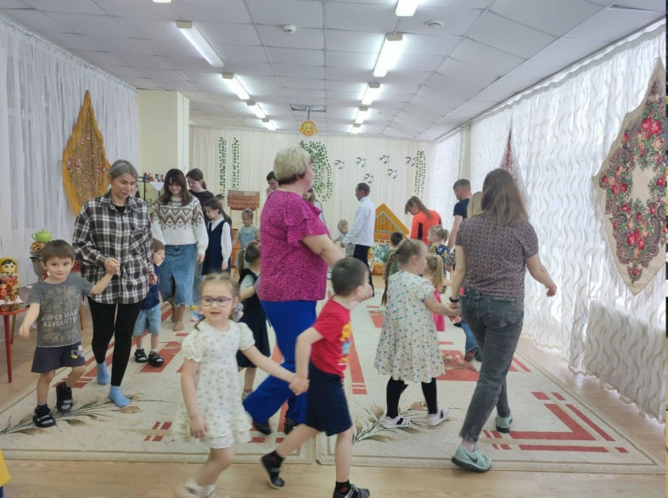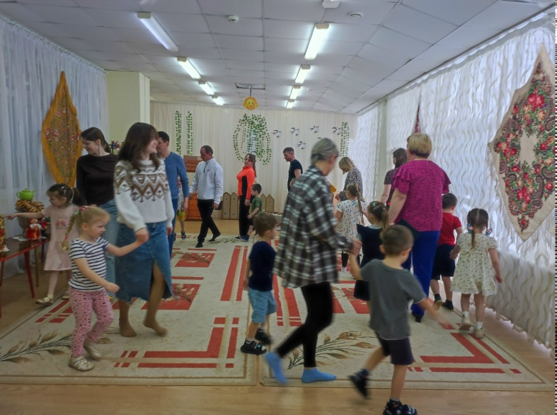
Педагог: Здравствуйте взрослые, здравствуйте дети! 2026 год объявлен годом единства народов России.
Сегодня мы хотим предложить вам совершить путешествие по нашей замечательной стране России. Познакомиться с народами, которые населяют нашу Родину, и поиграем в народные игры.
И прежде чем отправиться в путь отгадайте - ка ребятки, загадки про свою Родину.
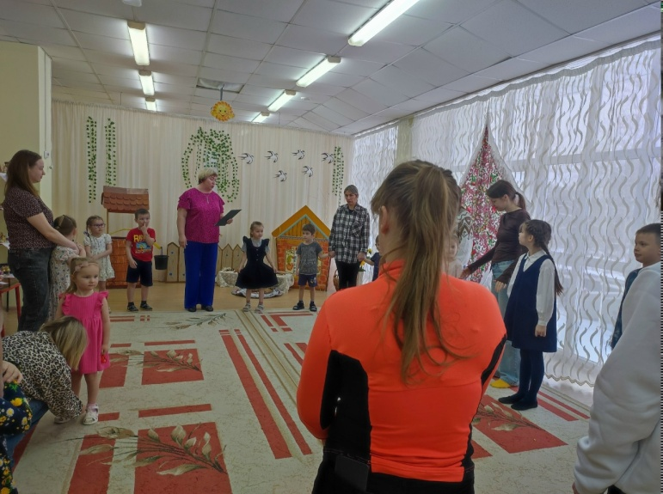

1. Символ мудрости и власти.
Отгоняющий напасти,
Что крыла свои развёл...
Он - двуглавый птах - ... ОРЕЛ
2. Во главе стоит Державы,
Народом избранный по праву... ПРЕЗИДЕНТ
3. Этот важный документ
Подготовил Президент.
Личной подписью скрепил,
Чтобы в силу он вступил... УКАЗ
4. Уверен, друзья, отгадаете вы
Ту крепость старинную в центре Москвы.
На шпилях её ярко звёзды горят,
На башне там Спасской куранты звонят...КРЕМЛЬ
5. У него названий много:
Триколор, трёхцветный стяг –
С ветром гонит прочь тревоги
Бело-сине-красный ... ФЛАГ
6. Он звучит торжественно,
Все встают приветственно –
Песню главную страны
Уважать мы все должны. (ГИМН)

Звучит Гимн Российской Федерации.
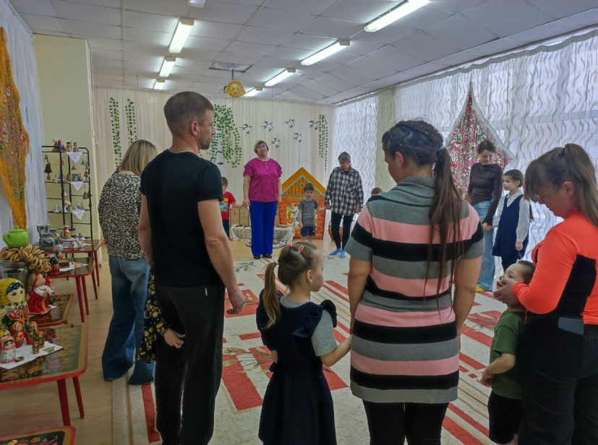
Все стоят, пока звучит гимн.
Педагог: Ребята, как называется страна, в которой мы живем? Дети: Россия.
Педагог: Правильно. Россия – это крупнейшее государство в мире, с богатым культурным наследием и щедрой природой. В стране живут представители более 190 национальностей. У каждого народа свой язык, своя культура, своя религия, свои национальные традиции и обычаи.
Педагог: Назовите, пожалуйста, народы, которые населяют нашу страну? Мамы и папы, помогайте!
Дети и родители: Башкиры, тувинцы, марийцы, якуты, татары, адыгейцы, буряты, ингуши, калмыки, хакасы, удмурты и т.д.
Педагог: Но большую часть страны представляют, конечно же, русские.
Предлагаю начать наше путешествие с русской народной игры «Капуста».
Правила игры. Круг – это огород. В середине складывают платки, обозначающие капусту. «Хозяин» садится рядом с «капустой» и говорит:
Я на камешке сижу,
Мелки колышки тешу.
Мелки колышки тешу,
Огород свой горожу.
Чтоб капусту не украли,
В огород не прибегали
Волки и синицы, бобры и куницы,
Заяц усатый, медведь косолапый.
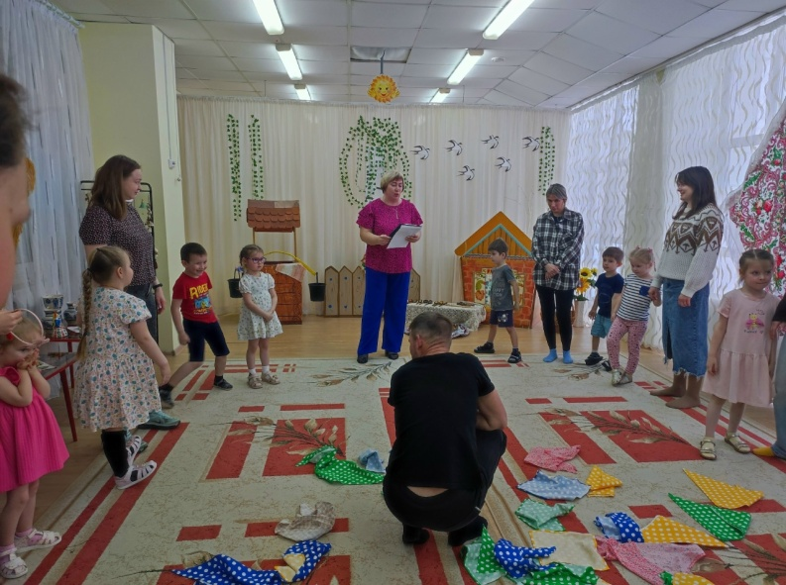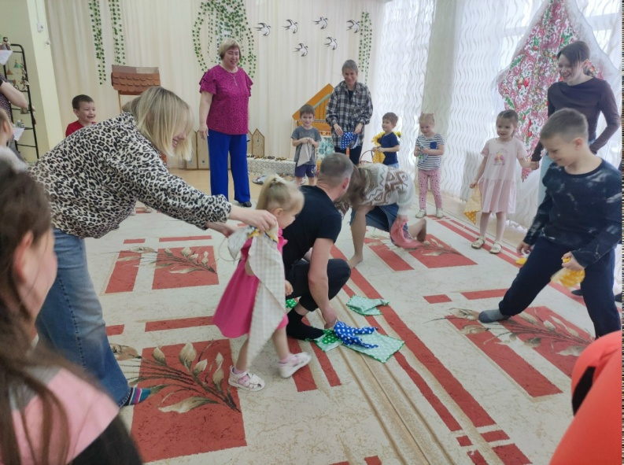
Дети стараются забежать в «огород», схватить «капусту» и убежать. Кого «хозяин» поймает – из игры выбывает. Участник, который больше всего унес «капусты», – победитель.
Педагог: Молодцы, присаживайтесь на стулья.
Педагог: Первую остановку мы совершим в замечательной республике, которая называется Башкортостан. Этот удивительный край необыкновенно привлекателен разнообразием природы. Если посмотреть на Башкортостан с высоты птичьего полета, то можно увидеть и горы, и долины, и реки, и озера, и леса. В Башкирии живет дружелюбный и гостеприимный народ – башкиры. Посмотрите какие красивые национальные костюмы у башкир. А дети очень любят играть в башкирскую народную игру «Юрта». Предлагаю и вам поиграть.
Подвижная игра «Юрта»
В игре участвуют четыре подгруппы детей, каждая из них, которых образует круг по углам площадки. В центре каждого круга стоит стул, на котором весит платок. Взявшись за руки, все идут четырьмя кругами переменным шагом и поют:
Мы, веселые ребята,
Соберемся все в кружок
Поиграем и попляшем
И помчимся на лужок.
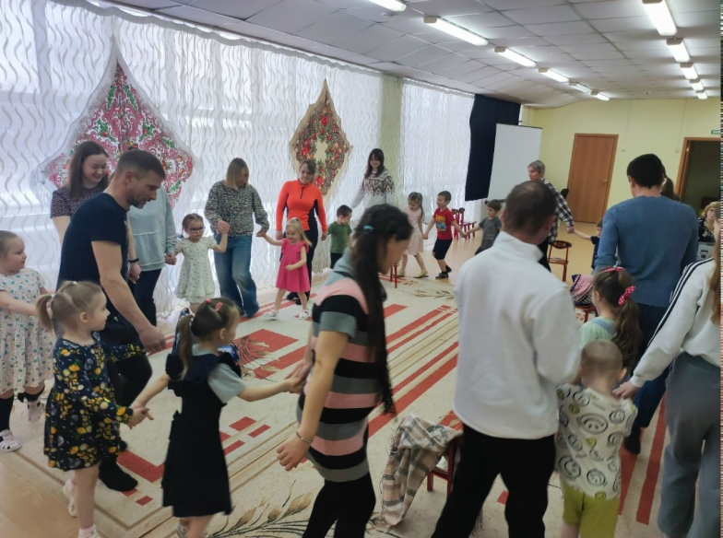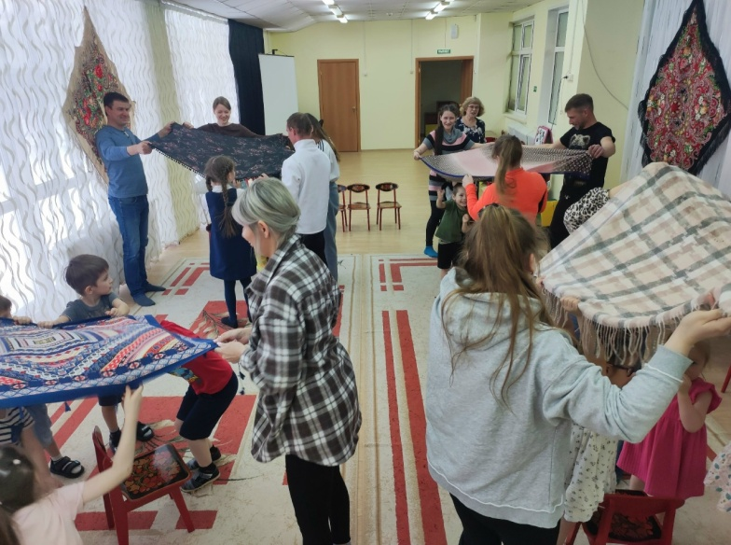
На мелодию без слов ребята переменным шагом перемещаются в общий круг. По окончанию музыки они быстро бегут к своим стульям, берут платок и натягивают в виде шатра (крыши) - получается юрта. (играют 2-3 раза)

Педагог: Молодцы, здорово у вас все получается! Присаживаетесь на стулья. Пока вы отдыхаете, ребята вам подарят народный оркестр
«Ложкари»
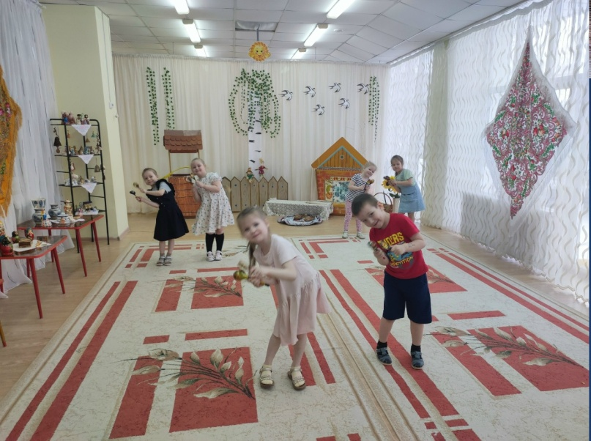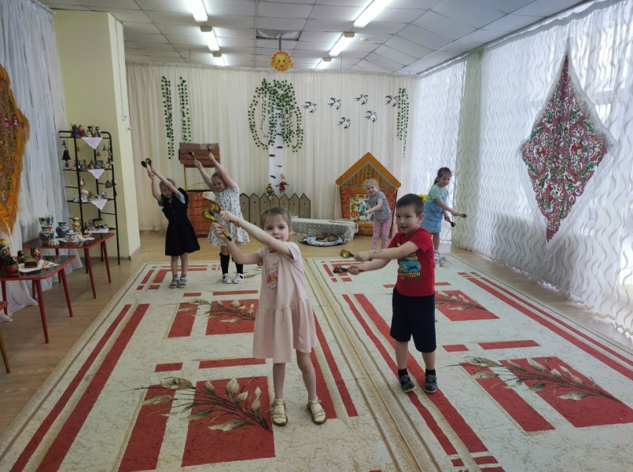
Педагог: Отправляемся в гости к татарам, в Республику Татарстан.
В современном Татарстане проживает очень много людей разной национальности, но большую часть населения, конечно же представляют татары и все живут в мире и дружбе. Мы с вами знаем, что у каждой национальности есть свой национальный костюм и свои традиции. Посмотрите, какой красивый и необычный татарский народный костюм. Главное богатство Татарстана - это нефть и газ. Татарстан обеспечивает нефтью всю нашу страну, а газом отапливаются дома.
Давайте поиграем в татарскую народную игру «В узелки»
Подвижная игра «В узелки»
Платок или шарф завязывают в узелок. Все выбирают водящего и садятся в круг на расстоянии 1,5-2 метра друга от друга. Водящий выходит из круга, а игроки начинают перекидывать узелок соседу справа или слева. Тот ловит и кидает тоже в любую сторону. Водящий бегает и старается поймать узелок. Если он даже коснулся узелка, игрок, у которого он был, начинает водить.
Запомни: водящий не может входить в круг! Нельзя дразнить водящего, "играть в собачки" - нужно сразу, получив узелок, перекидывать его другому игроку. Нельзя кидать узелок через центр круга.
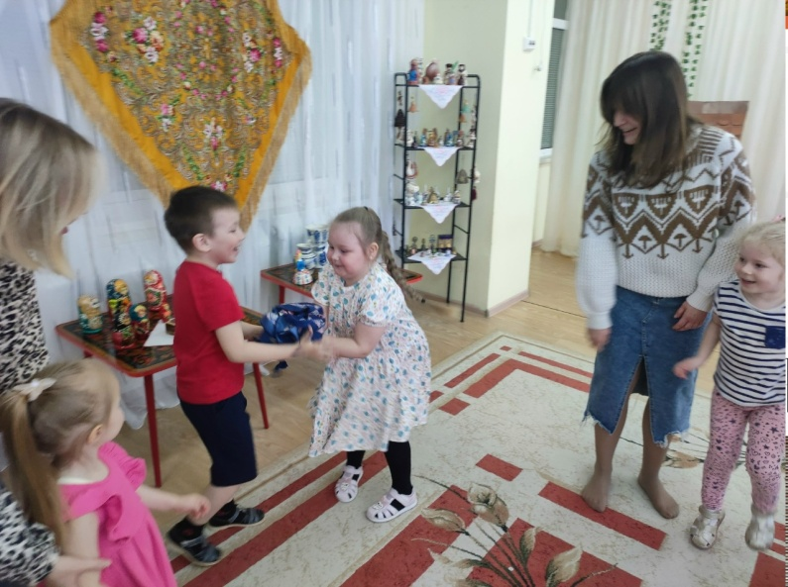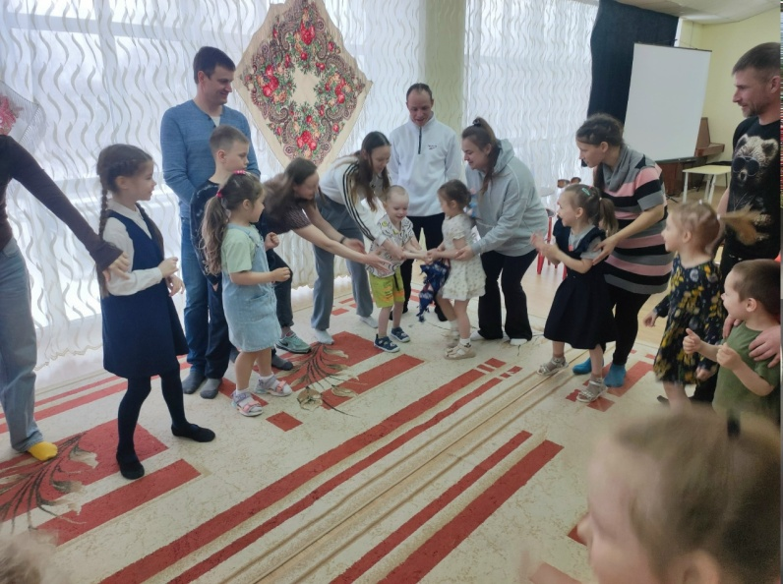
Педагог: Понравилась игра «В узелки»?
Дети: Да.
Педагог: Да, замечательная игра. А сейчас я предлагаю посетить замечательное место, под названием Республика Саха (Якутия). Большую часть населения составляют якуты. У них тоже есть национальные костюмы. И, конечно же, якутская детвора очень любит играть в якутские национальные игры. Поиграем в игру, которая называется «кочки».
Подвижная игра «Кочки»
«Кочки» раскладывают на расстоянии шага друг от друга по количеству 10 штук. Игроку завязывают глаза. Поворачивают вокруг себя и отправляют в сторону кочек. Побеждает тот, кто меньше всего заденет кочек.
Педагог: Для этой игры я выберу двое родителей с детьми. Во время прохождения, игроку можно говорить вправо или влево, чтобы помочь не наступить на кочку. Условия понятны? Давайте играть!
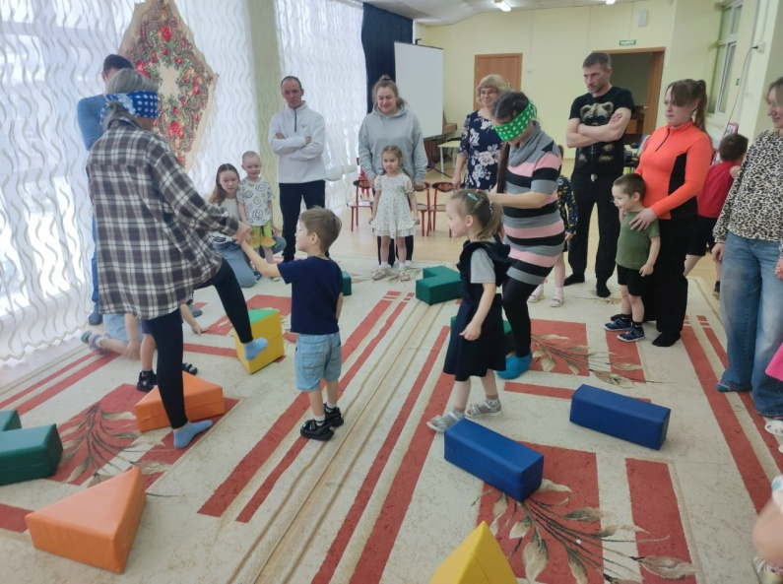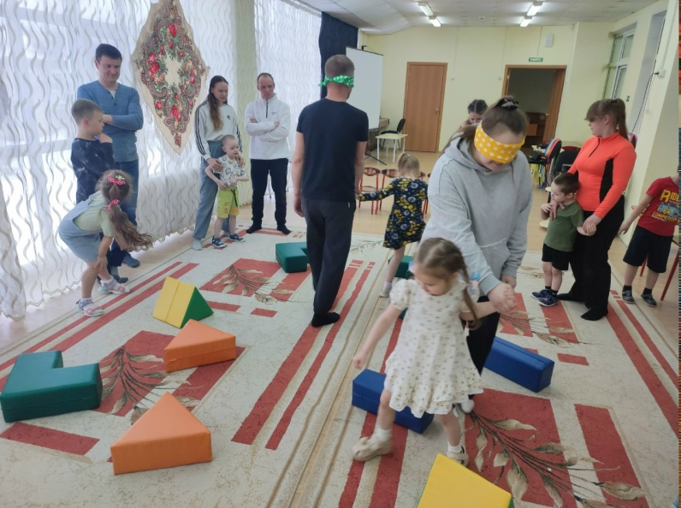
Педагог: А теперь отправляемся в гости к чукчам. Чукчи один из коренных народов Севера. Туда можно добраться только на самолётах. Итак расправили крылья (дети стоят на месте и широко расправляют руки –крылья, под звуки:…..ж-ж-ж)
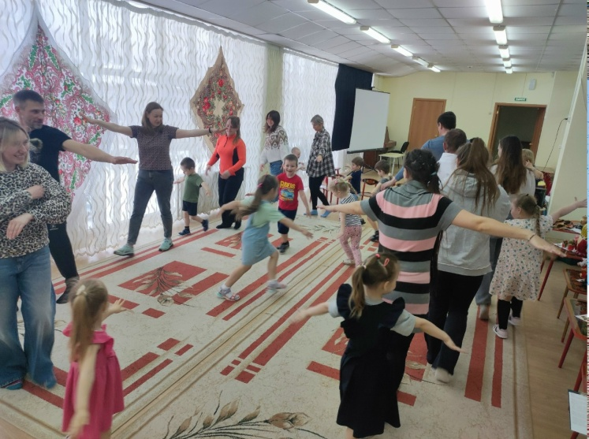
А внизу Северный Ледовитый океан. Это огромное царство воды , покрытое льдами и снегом. А потом начинается тундра, где мало растений даже летом. Но можно охотиться за разными зверями. У чукчей одежда из тёплых оленьих шкур. А ездят чукчи на охоту на нартах – лёгких санках, запряжённых в оленью упряжку. И конечно же отправляются на рыбалку на Северный Ледовитый океан. Готовят специальные лунки, удочки и наживку. Замечательный получается улов. Предлагаем нам с вами тоже побывать рыбаками. (Песня «Мы поедем, мы помчимся на оленях утром ранним….»)
«Рыбалка»
Дети делятся на команды (количество команд зависит от количества детей). На противоположном конце площадки на веревочке подвешены рыбки ( по сигналу нужно добежать сорвать рыбку, вернуться к команде и положить в ведро. Выигрывает та команда, в чьем ведре рыбы будет больше. Время игры 1 минута.
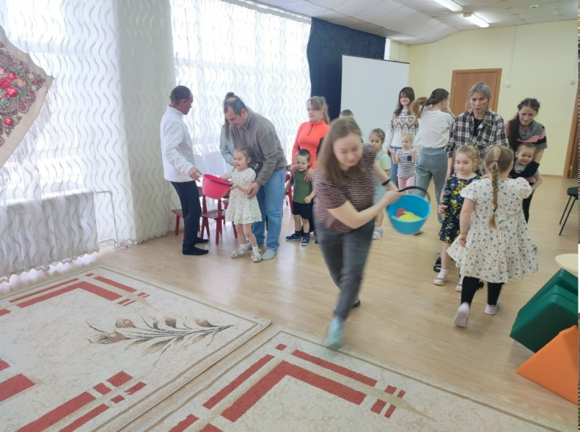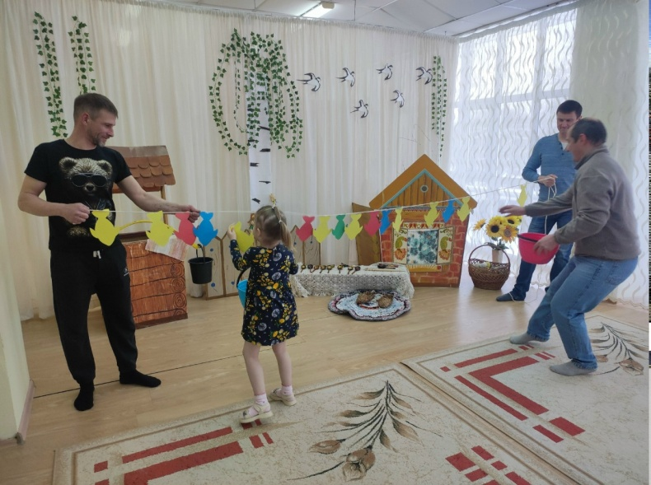
Педагог: Дорогие ребята, нам, к сожалению, нужно возвращаться на нашу малую родину. Это наш город Березники. У нас тоже очень дружелюбный и гостеприимный народ. И наши ребятишки тоже любят играть в русские народные игры.
Старинная русская забава: «Бубенцы»
Участники встают в круг, в центр выходят два человека. Один держит бубенчики, второму закрывают глаза платком. Остальные игроки заводят веселую песенку:
Тpынцы-бpынцы, бубенцы,
Раззвонились удальцы:
Диги-диги-диги-дон,
Отгадай, откуда звон!
После этих слов игрок с завязанными глазами по звуку колокольчика должен отыскать человека, который убегает от него.
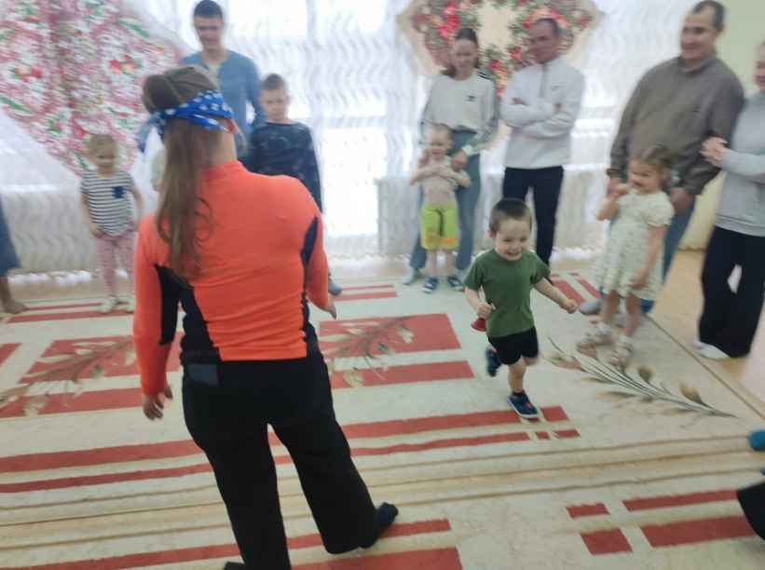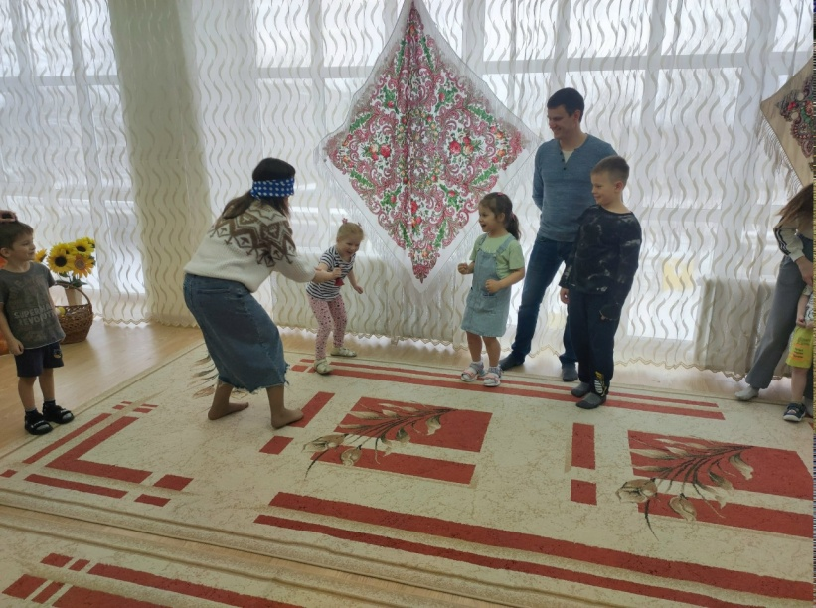
Педагог: Ребята, а какая республика или игра вам понравились больше всего? (ответы детей).
Флешмоб «Я, ты, он, она»
